# Parametry:

Ts=100e-6;

alfa=0;

f=50;

fi=0;

w=2*pi*f;

Ls=50e-6;

Lin=100e-6;

Rin=1/30*w*Lin;

R_obc=6;

L_obc=100e-6;

Rdiode=1e-3;

Vdiode=1.5;

# Wpływ zmiany kąta ALFA

## Przebiegi prądu fazowego

Kod do pobrania danych:

tic

L_obc=100e-6;

alfa=0;

sim ('untitled1')

save ('Wyniki_R0.mat')

alfa=45;

sim ('untitled1')

save ('Wyniki_R45.mat')

alfa=90;

sim ('untitled1')

save ('Wyniki_R90.mat')

alfa=135;

sim ('untitled1')

save ('Wyniki_R135.mat')

L_obc=200e-3;

alfa=0;

sim ('untitled1')

save ('Wyniki_L0.mat')

alfa=45;

sim ('untitled1')

save ('Wyniki_L45.mat')

alfa=90;

sim ('untitled1')

save ('Wyniki_L90.mat')

alfa=135;

sim ('untitled1')

save ('Wyniki_L135.mat')

toc

Kod do wykresów:

clear all

close all

clc

load ('Wyniki_R0.mat')

figure()

subplot(2,1,1)

plot(Is.time, Is.signals.values(:,1))

hold on

grid on

load ('Wyniki_R45.mat')

subplot(2,1,1)

plot(Is.time, Is.signals.values(:,1))

hold on

grid on

load ('Wyniki_R90.mat')

subplot(2,1,1)

plot(Is.time, Is.signals.values(:,1))

hold on

grid on

load ('Wyniki_R135.mat')

subplot(2,1,1)

plot(Is.time, Is.signals.values(:,1))

legend('Wyniki Alfa_0', 'Wyniki Alfa_4_5','Wyniki Alafa_9_0','Wyniki Alfa_1_3_5');

% legend('Wyniki Alafa_9_0','Wyniki Alfa_1_3_5');

title('Przebiegi prądu fazowego przy obciążeniu rezystancyjnym');

ylabel('I [A]');

xlabel('t [s]');

load ('Wyniki_L0.mat')

subplot(2,1,2)

plot(Is.time, Is.signals.values(:,1))

hold on

grid on

load ('Wyniki_L45.mat')

subplot(2,1,2)

plot(Is.time, Is.signals.values(:,1))

hold on

grid on

load ('Wyniki_L90.mat')

subplot(2,1,2)

plot(Is.time, Is.signals.values(:,1))

hold on

grid on

load ('Wyniki_L135.mat')

subplot(2,1,2)

plot(Is.time, Is.signals.values(:,1))

hold on

grid on

legend('Wyniki Alfa_0', 'Wyniki Alfa_4_5','Wyniki Alafa_9_0','Wyniki Alfa_1_3_5');

% legend('Wyniki Alafa_9_0','Wyniki Alfa_1_3_5');

title('Przebiegi prądu fazowego przy obciążeniu rezystancyjno-indukcyjnym');

ylabel('I [A]');

xlabel('t [s]');

**Grafika 1** Przebiegi prądu fazowego

**Grafika 2** Przebiegi prądu fazowego (zbliżenie)

**Grafika 3** Przebiegi prądu fazowego (kąt 90 i 135)

W obwodzie prostownika tyrystorowego kąt alfa reprezentuje kąt opóźnienia, przy którym tyrystory są wyzwalane w każdym półcyklu wejściowego napięcia przemiennego. Im większy kąt alfa, tym dłuższe opóźnienie przed włączeniem tyrystorów, a opóźnienie to wpływa na okres przewodzenia tyrystorów. W rezultacie okres przewodzenia tyrystorów zostaje skrócony,   
co prowadzi do mniejszej efektywnej wartości RMS przebiegu prądu. Dzieje się tak, ponieważ tyrystory przewodzą przez krótszy czas podczas każdego półcyklu, co skutkuje niższym średnim prądem. Zatem zgodnie z oczekiwaniami im większy kąt alfa tym przebiegi prądu fazowego mają mniejsze wartości. Przy obciążeniu rezystancyjno indukcyjnym dla kątów niedalekich od zera można zauważyć, że przebieg prądu początkowo jest niewielki i wzrasta   
z czasem.

## C) Parametry jakości energii elektrycznej zmierzone dla prądu fazowego

Kod:

clc; close all

alfap=[0 45 90 135];

THD=zeros(1,4);

data_cell=cell(1,4);

data_cell1=cell(1,4);

for n=1:4

alfa=alfap(n);

sim("untitled1.slx")

FFTDATA = power_fftscope(Is);

FFTDATA.fundamental=50;

FFTDATA.startTime=1e-8;

FFTDATA.cycles=1;

FFTDATA.maxFrequancy=1000;

FFT=FFTDATA.mag/FFTDATA.magFundamental*100;

figure()

bar(FFTDATA.freq,FFT);

grid on;

title('FFT');

ylabel('Mag [% of Fundamental]');

xlabel('Frequency [Hz]');

THD(n)=FFTDATA.THD;

data_cell{n}=FFTDATA.phase;

data_cell1{n}=cos(data_cell{n});

FFT51(n)=FFT(5)/FFT(1);

FFT71(n)=FFT(7)/FFT(1);

end

data_cell1{5}=[1:17]';

figure()

for i=1:4

x=data_cell1{5};

y=alfap(i)*ones(size(data_cell1{5}));

z=data_cell1{i};

plot3(x,y,z,'LineWidth', 2);

hold on

end

title('Wykres cosfi f(alfa)');

ylabel('alfa [degrees]');

xlabel('harmoniczna [ ]');

zlabel('cos fi [ ]')

figure

plot(alfap,THD,'b.', 'MarkerSize', 20);

hold on;

plot(alfap,THD);

title('THD=f(alfa)');

ylabel('THD [ ]');

xlabel('alfa [degrees]');

figure

plot(alfap,FFT51,'b.', 'MarkerSize', 20);

hold on;

plot(alfap,FFT51);

title('I(5)/I(1)=f(alfa)');

ylabel('I(5)/I(1) [ ]');

xlabel('alfa [degrees]');

figure

plot(alfap,FFT71,'b.', 'MarkerSize', 20);

hold on;

plot(alfap,FFT71);

title('I(7)/I(1)=f(alfa)');

ylabel('I(5)/I(1) [ ]');

xlabel('alfa [degrees]');

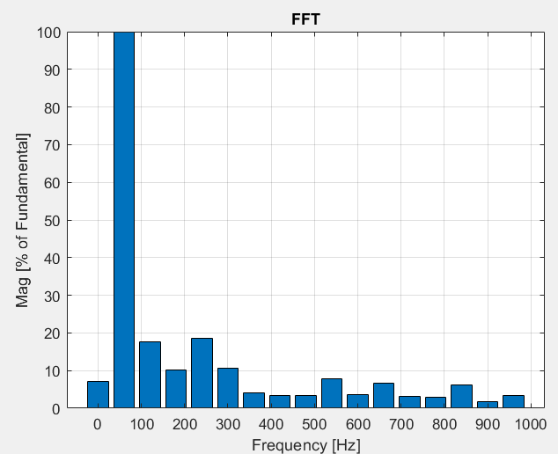

**Grafika 4** Analiza FFT prądu fazowego dla alfa=0

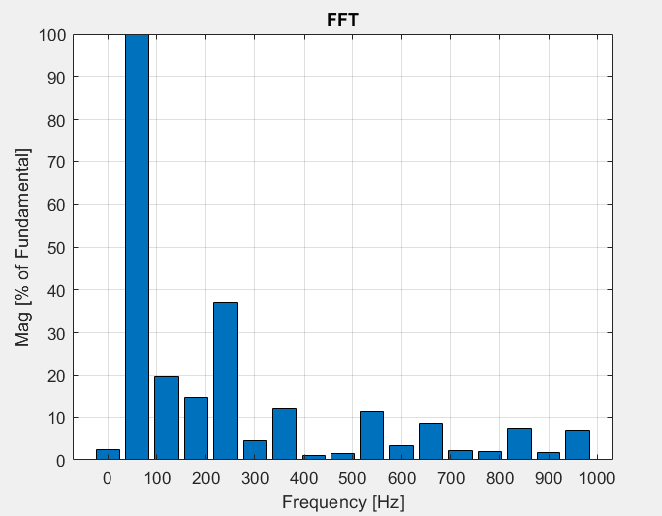

**Grafika 5** Analiza FFT prądu fazowego dla alfa=45

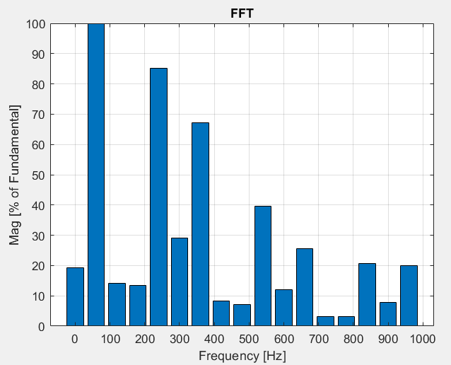

**Grafika 6** Analiza FFT prądu fazowego dla alfa=90

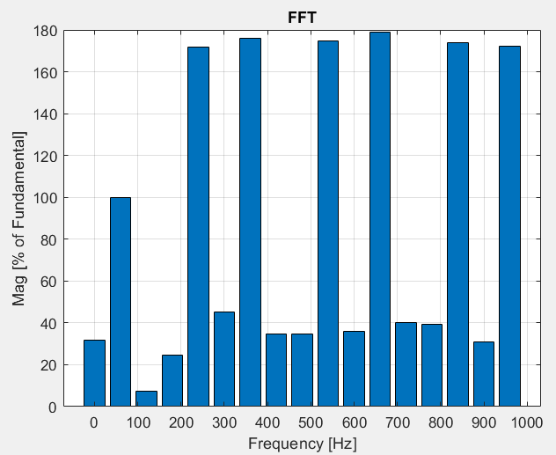

**Grafika 7** Analiza FFT prądu fazowego dla alfa=135

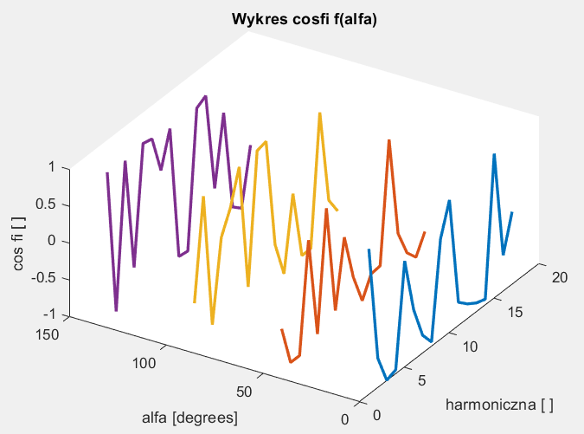

**Grafika 8** Wykresy kątów fi w zależności od kąta alfa oraz harmonicznej

**Grafika 9** Wykres zależności całkowitego zniekształcenia harmonicznego (THD) od kąta alfa

**Grafika 10** Wykres stosunku piątej do pierwszej harmonicznej w zależności od kąta alfa

**Grafika 10** Wykres stosunku siódmej do pierwszej harmonicznej w zależności od kąta alfa

Analiza FFT wyglądała bardzo podobnie zarówno w przypadku obciążenia rezystancyjnego jak i rezystancyjno-indukcyjnego. W związku z czym w sprawozdaniu zostały umieszczone tylko grafiki dla obciążenia rezystancyjnego.

Na grafikach 4-7 zostały przedstawione charakterystyki FFT (Fast Fourier Transform), która jest reprezentacją sygnału w postaci transformaty fouriera. Poszczególne kolumny odpowiadają kolejnym harmonicznym. Na podstawie tej charakterystyki jesteśmy w stanie wyznaczyć całkowite zniekształcenia harmoniczne (THD). Jest to miara zawartości harmonicznych   
w przebiegu w porównaniu do jego częstotliwości podstawowej

Funkcja cosinus reprezentuje podstawową częstotliwość fali, a jej harmoniczne są całkowitymi wielokrotnościami częstotliwości podstawowej. Amplituda każdej harmonicznej jest określona przez cosinus jej kąta fazowego. Całkowite zniekształcenia harmoniczne (THD) jest obliczane poprzez uwzględnienie wartości RMS wszystkich składowych harmonicznych w stosunku do częstotliwości podstawowej. Zatem obecność i amplituda każdej harmonicznej są związane   
z cosinusem jej kąta fazowego, co możemy zaobserwować porównując wyżej wymienione charakterystyki do grafiki 8.

Na grafice 9 możemy zaobserwować, iż THD rośnie wraz z kątem alfa. Wyzwalanie tyrystorów przy niezerowych kątach alfa, w konsekwencji opóźnione, może wprowadzać harmoniczne   
do przebiegu prądu fazowego.

Wraz ze zmianą kąta alfa, amplituda niektórych harmonicznych może wzrosnąć lub zmaleć,   
a zależność fazowa między harmonicznymi a częstotliwością podstawową może ulec zmianie. Zjawisko to możemy zaobserwować na grafikach 9 oraz 10.

## D) Wartość średnia i przebiegi napięcia Udc

Kod:

clear all

close all

clc

load ('Wyniki_R0.mat')

figure()

plot(Udc.time, Udc.signals.values(:,1))

hold on

grid on

ylabel('Udc [V]');

xlabel('t [s]');

excludeRange = 1:80202;

averageValueR0 = mean(Udc.signals.values(excludeRange+1:end, 1))

load ('Wyniki_R45.mat')

figure()

plot(Udc.time, Udc.signals.values(:,1))

hold on

grid on

ylabel('Udc [V]');

xlabel('t [s]');

excludeRange = 1:56668;

averageValueR45 = mean(Udc.signals.values(excludeRange+1:end, 1))

load ('Wyniki_R90.mat')

figure()

plot(Udc.time, Udc.signals.values(:,1))

hold on

grid on

ylabel('Udc [V]');

xlabel('t [s]');

excludeRange = 1:26668;

averageValueR90 = mean(Udc.signals.values(excludeRange+1:end, 1))

load ('Wyniki_R135.mat')

figure()

plot(Udc.time, Udc.signals.values(:,1))

hold on

grid on

ylabel('Udc [V]');

xlabel('t [s]');

excludeRange = 1:63335;

averageValueR135 = mean(Udc.signals.values(excludeRange+1:end, 1))

load ('Wyniki_L0.mat')

figure()

plot(Udc.time, Udc.signals.values(:,1))

hold on

grid on

ylabel('Udc [V]');

xlabel('t [s]');

excludeRange = 1:80002;

averageValueL0 = mean(Udc.signals.values(excludeRange+1:end, 1))

load ('Wyniki_L45.mat')

figure()

plot(Udc.time, Udc.signals.values(:,1))

hold on

grid on

ylabel('Udc [V]');

xlabel('t [s]');

excludeRange = 1:43335;

averageValueL45 = mean(Udc.signals.values(excludeRange+1:end, 1))

load ('Wyniki_L90.mat')

figure()

plot(Udc.time, Udc.signals.values(:,1))

hold on

grid on

ylabel('Udc [V]');

xlabel('t [s]');

excludeRange = 1:52525;

averageValueL90 = mean(Udc.signals.values(excludeRange+1:end, 1))

load ('Wyniki_L135.mat')

figure()

plot(Udc.time, Udc.signals.values(:,1))

hold on

grid on

ylabel('Udc [V]');

xlabel('t [s]');

excludeRange = 1:53423;

averageValueL135 = mean(Udc.signals.values(excludeRange+1:end, 1))

**Grafika 11** Przebieg Udc dla alfa=0 oraz obciążenia rezystancyjnego

**Grafika 12** Przebieg Udc dla alfa=45 oraz obciążenia rezystancyjnego

**Grafika 13** Przebieg Udc dla alfa=90 oraz obciążenia rezystancyjnego

**Grafika 14** Przebieg Udc dla alfa=135 oraz obciążenia rezystancyjnego

**Grafika 15** Przebieg Udc dla alfa=0 oraz obciążenia rezystancyjno-indukcyjnego

**Grafika 16** Przebieg Udc dla alfa=45 oraz obciążenia rezystancyjno-indukcyjnego

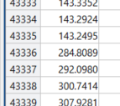

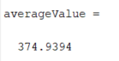

**Grafika 17** Przebieg Udc dla alfa=90 oraz obciążenia rezystancyjno-indukcyjnego

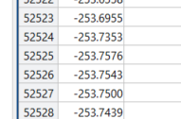

**Grafika 18** Przebieg Udc dla alfa=135 oraz obciążenia rezystancyjno-indukcyjnego

**Grafika 19** Wykres zależności wartości średniej Udc od kąta alfa dla obciążenia rezystancyjnego

**Grafika 20** Wykres zależności wartości średniej Udc od kąta alfa dla obciążenia rezystancyjno-indukcyjnego

Kąt alfa reprezentuje opóźnienie włączenia tyrystorów w każdym półcyklu napięcia wejściowego AC. Zatem wraz ze zwiększaniem kąt alfa, opóźniony zostaje moment, w którym tyrystory zaczynają przewodzić. Opóźnienie to skraca efektywny czas przewodzenia tyrystorów, prowadząc do krótszego czasu trwania dodatnich półcykli.

# Wpływ indukcyjności wejściowej mostka

## B) Zawartość harmonicznych w przebiegu prądu sieci

Kod:

clc; close all

Linp=[100e-6 1e-3 5e-3];

THD=zeros(1,3);

data_cell=cell(1,3);

data_cell1=cell(1,3);

for n=1:3

Lin=Linp(n);

sim("untitled1.slx")

FFTDATA = power_fftscope(Is);

FFTDATA.fundamental=50;

FFTDATA.startTime=1e-8;

FFTDATA.cycles=1;

FFTDATA.maxFrequancy=1000;

FFT=FFTDATA.mag/FFTDATA.magFundamental*100;

figure()

bar(FFTDATA.freq,FFT);

grid on;

title('FFT');

ylabel('Mag [% of Fundamental]');

xlabel('Frequency [Hz]');

THD(n)=FFTDATA.THD;

data_cell{n}=FFTDATA.phase;

data_cell1{n}=cos(data_cell{n});

FFT51(n)=FFT(5)/FFT(1);

FFT71(n)=FFT(7)/FFT(1);

end

figure

plot(Linp,THD,'b.', 'MarkerSize', 20);

hold on;

plot(Linp,THD);

title('THD=f(alfa)');

ylabel('THD [ ]');

xlabel('Lin [H]');

figure

plot(Linp,THD,'b.', 'MarkerSize', 20);

hold on;

plot(Linp,FFT51);

title('I(5)/I(1)=f(Lin)');

ylabel('I(5)/I(1) [ ]');

xlabel('Lin [H]');

figure

plot(Linp,THD,'b.', 'MarkerSize', 20);

hold on;

plot(Linp,FFT71);

title('I(7)/I(1)=f(Lin)');

ylabel('I(7)/I(1) [ ]');

xlabel('Lin [H]');

**Grafika 4** Analiza FFT prądu fazowego dla Lin=100e-6 oraz alfa=0

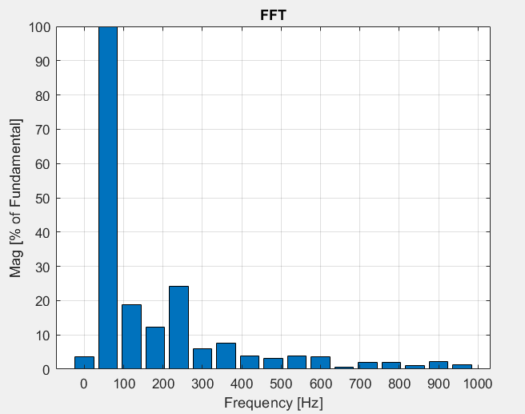

**Grafika 4** Analiza FFT prądu fazowego dla Lin= 1e-3 oraz alfa=0

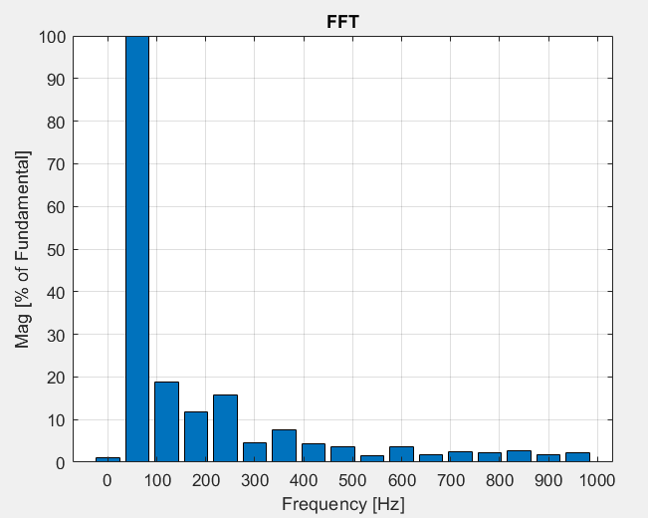

**Grafika 4** Analiza FFT prądu fazowego dla Lin= 5e-3oraz alfa=0

**Grafika 9** Wykres zależności całkowitego zniekształcenia harmonicznego (THD) od Lin dla alfa=0

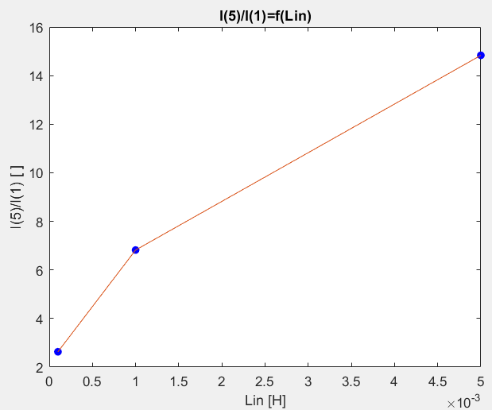

**Grafika 9** Wykres stosunku piątej do pierwszej harmonicznej od Lin dla alfa=0

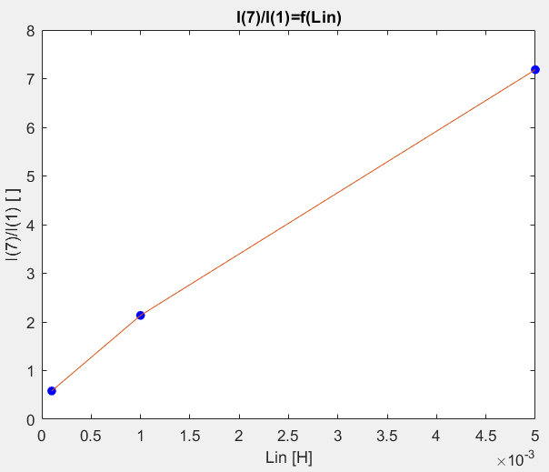

**Grafika 9** Wykres stosunku siódmej do pierwszej harmonicznej od Lin dla alfa=0

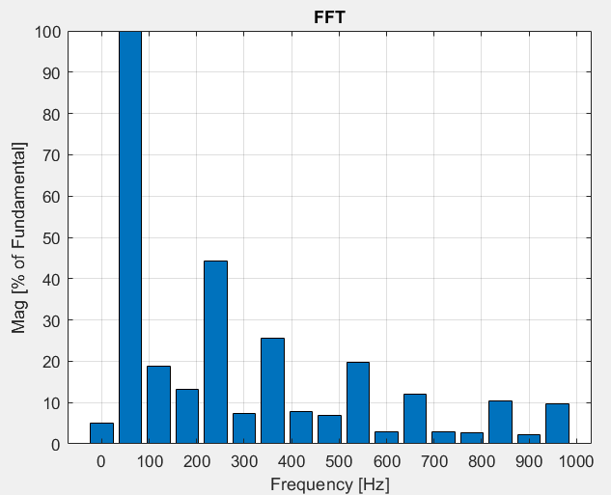

**Grafika 4** Analiza FFT prądu fazowego dla Lin=100e-6 oraz alfa=60

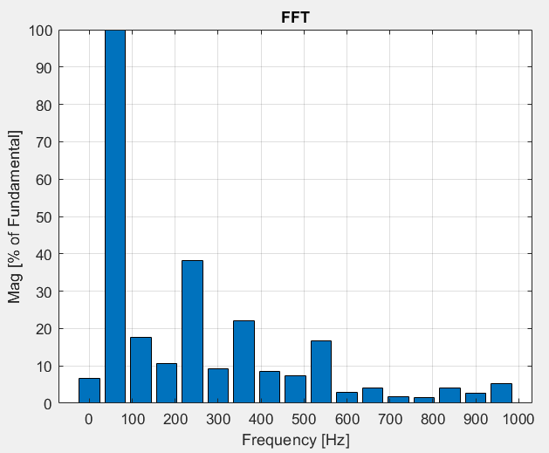

**Grafika 4** Analiza FFT prądu fazowego dla Lin= 1e-3 oraz alfa=60

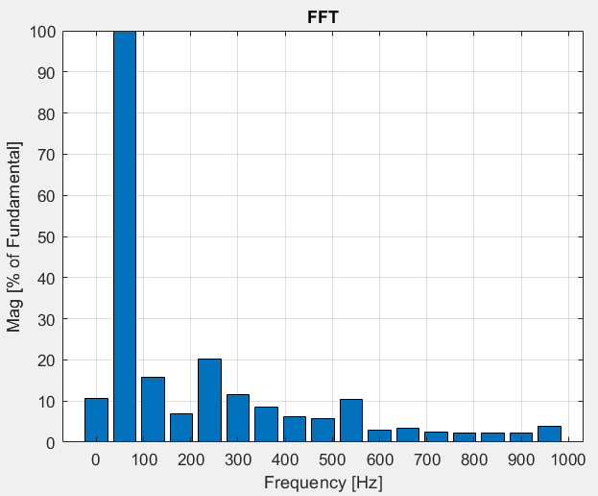

**Grafika 4** Analiza FFT prądu fazowego dla Lin= 5e-3oraz alfa=60

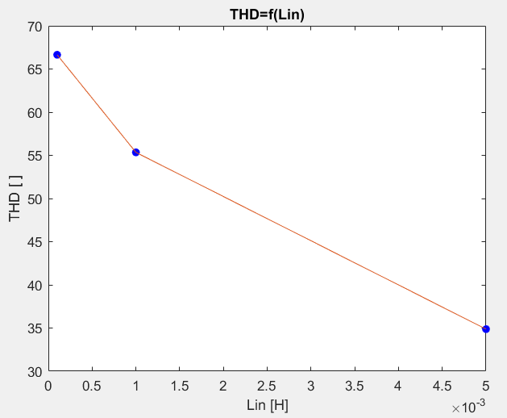

**Grafika 9** Wykres zależności całkowitego zniekształcenia harmonicznego (THD) od Lin dla alfa=60

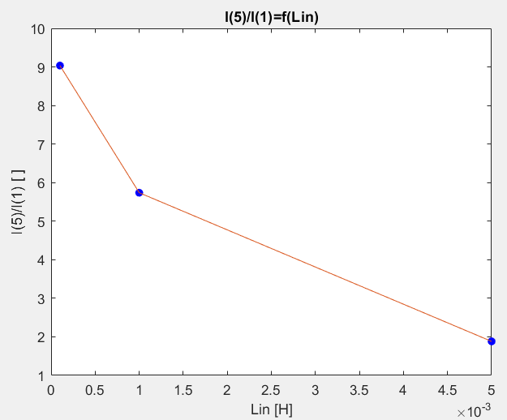

**Grafika 9** Wykres stosunku piątej do pierwszej harmonicznej od Lin dla alfa=60

**Grafika 9** Wykres stosunku siódmej do pierwszej harmonicznej od Lin dla alfa=60

Na grafikach (numery grafik THD) dla kąta alfa=0 obserwujemy początkowy wzrost wartości THD, a następnie jego spadek, natomiast dla alfa=60 obserwujemy wyłącznie spadek. Początkowe zwiększenie indukcyjności w pierwszym przypadku może prowadzić do bardziej wyraźnego opóźnienia między przebiegami napięcia i prądu, szczególnie, że różnica   
jest znaczna. Może to skutkować wyższym współczynnikiem THD z powodu opóźnionej reakcji prądu na zmiany napięcia. Natomiast spadek THD można wytłumaczyć tym, że wraz ze wzrostem indukcyjności częstotliwość rezonansowa obwodu może ulec przesunięciu.   
W zależności od parametrów obwodu, może istnieć zakres wartości indukcyjności, w którym system jest bardziej podatny na rezonans, powodując wzrost zawartości harmonicznych.   
Po przekroczeniu pewnej wartości indukcyjności, efekty rezonansowe mogą zacząć   
się zmniejszać, prowadząc do spadku THD. Wraz ze zmianą indukcyjności może również ulec zmianie amplituda niektórych harmonicznych, co obserwujemy na grafikach (numery grafik porównań harmonicznych). Dla wartości kąta alfa=0 obserwujemy wzrost stosunku harmonicznych, natomiast dla kąta alfa=60 obserwujemy spadek.

## C) Wartość średnią i przebiegi napięcia Udc

Kod:

L_obc=100e-6;

alfa=60;

sim ('untitled1')

save ('Wyniki_R60.mat')

Lin=1e-3;

alfa=0;

sim ('untitled1')

save ('Wyniki_R0in2.mat')

alfa=60;

sim ('untitled1')

save ('Wyniki_R60in2.mat')

Lin=5e-3;

alfa=0;

sim ('untitled1')

save ('Wyniki_R0in3.mat')

alfa=60;

sim ('untitled1')

save ('Wyniki_R60in3.mat')

clear all

close all

clc

load ('Wyniki_R60.mat')

figure()

plot(Udc.time, Udc.signals.values(:,1))

hold on

grid on

ylabel('Udc [V]');

xlabel('t [s]');

excludeRange = 1:33335;

averageValueR60 = mean(Udc.signals.values(excludeRange+1:end, 1))

load ('Wyniki_R0in2.mat')

figure()

plot(Udc.time, Udc.signals.values(:,1))

hold on

grid on

ylabel('Udc [V]');

xlabel('t [s]');

excludeRange = 1:38889;

averageValueR60in2 = mean(Udc.signals.values(excludeRange+1:end, 1))

load ('Wyniki_R60in2.mat')

figure()

plot(Udc.time, Udc.signals.values(:,1))

hold on

grid on

ylabel('Udc [V]');

xlabel('t [s]');

excludeRange = 1:20001;

averageValueR60in2 = mean(Udc.signals.values(excludeRange+1:end, 1))

load ('Wyniki_R0in3.mat')

figure()

plot(Udc.time, Udc.signals.values(:,1))

hold on

grid on

ylabel('Udc [V]');

xlabel('t [s]');

excludeRange = 1:51445;

averageValueR0in3 = mean(Udc.signals.values(excludeRange+1:end, 1))

load ('Wyniki_R60in3.mat')

figure()

plot(Udc.time, Udc.signals.values(:,1))

hold on

grid on

ylabel('Udc [V]');

xlabel('t [s]');

excludeRange = 1:67087;

averageValueR60in3 = mean(Udc.signals.values(excludeRange+1:end, 1))

Przebieg napięcia wyjściowego dla Lin= 100e-6 oraz alfa=60 przedstawia grafika 11.

**Grafika 18** Przebieg Udc dla Lin= 100e-6 oraz alfa=60

**Grafika 18** Przebieg Udc dla Lin= 1e-3 oraz alfa=0

**Grafika 18** Przebieg Udc dla Lin= 1e-3 oraz alfa=60

**Grafika 18** Przebieg Udc dla Lin= 5e-3 oraz alfa=0

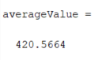

**Grafika 18** Przebieg Udc dla Lin= 5e-3 oraz alfa=60

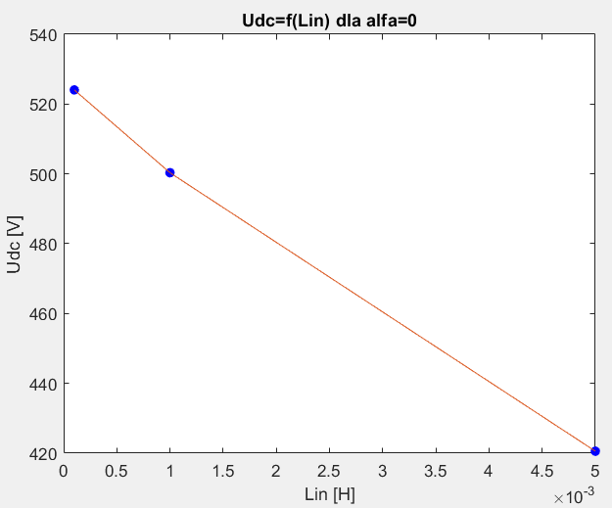

**Grafika 19** Wykres zależności wartości średniej Udc od Lin dla kąta alfa=0

**Grafika 19** Wykres zależności wartości średniej Udc od Lin dla kąta alfa=60

Jak możemy zaobserwować na grafikach (numery) wartość średnia napięcia wyjściowego spada wraz ze wzrostem indukcyjności wejściowej mostka. Dzieje się tak ponieważ kąt przewodzenia, czyli część fali prądu przemiennego, podczas której tyrystory przewodzą, zależy od wzajemnego oddziaływania napięcia źródła i prądu obciążenia. Zwiększona indukcyjność może ograniczyć szybkość zmian prądu, wpływając na czas włączania i wyłączania tyrystorów. To z kolei wpływa na kąt przewodzenia i średnie napięcie wyjściowe. Oprócz tego elementy indukcyjne, takie jak cewki indukcyjne, indukują spadki napięcia ze względu na zmienny   
w czasie charakter prądu w tych elementach. Wraz ze wzrostem indukcyjności w źródle wzrasta również spadek napięcia na elementach indukcyjnych. Może to prowadzić do spadku efektywnego napięcia dostępnego dla procesu prostowania.